ORDINAZIONE BOMBONIERE E PERGAMENE SOLIDALI
Si prega di compilare il modulo e rispedirlo a info@malaika-childrenfriends.org

oppure chiamare il numero 347 9830985 per effettuare l’ordine al telefono

Nome................................................... Cognome...............................................................................................
Via....................................................... C.A.P. ....................... Città .............................. Provincia ........
Tel ..................................................................... Cell.....................................................................
Email....................................................................................................................................................................
Data ...................................................... Firma ..................................................
TIPO RICORRENZA: Matrimonio □ Battesimo□ Comunione □ Cresima□ Laurea □ Altra ricorrenza.□.....................

Che cosa desideri ordinare?
- BOMBONIERE SOLIDALI + BIGLIETTO SEMPLICE INSERITO (2,5 x 4,5 cm): 7€ ciascuna
- BOMBONIERE SOLIDALI +PERGAMENA LEGATA ESTERNO (in A5 = 29,7 x 21 cm): 10 € ciascuna
- PERGAMENA “VIRTUALE” IN PDF DA STAMPARE AUTONOMAMENTE: 50 €

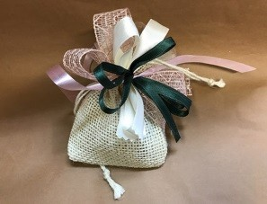
Se vuoi la bomboniera solidale, scegli quale e compila il modulo con le preferenze “Sacchetto felicità”
Quantità (min 15 pezzi) ……………………………………

Colore nastri: Bianco□ Panna□ Rosa□ Azzurro□ Blu□ Rosso□ Verde □ Giallo □ Lilla □ Oro□ Argento□
Tipo di confetti: Cioccolato □ Mandorla □
Colore confetti: Bianco□ Azzurro□ Rosa□ Rosso□

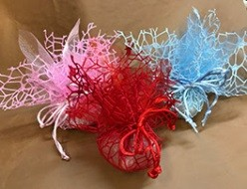
“Reti di corallo”

Quantità (min 15 pezzi) ……………………………………

Colore: Bianco □ Panna □ Rosa □ Celeste □ Blu □ Rosso □ Verde □ Fucsia □ Tiffany □
Tipo di confetti: Cioccolato □ Mandorla □
Colore confetti: Bianco□ Azzurro□ Rosa□ Rosso□

Sacchetto africano

Quantità (min 15 pezzi) ……………………………………

In tessuti vari assortiti, con cordino in colore abbinato Tipo di confetti: Cioccolato □ Mandorla □
Colore confetti: Bianco□ Azzurro□ Rosa□ Rosso□

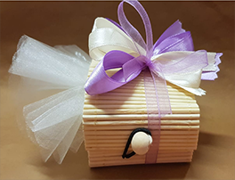
Bauletto del tesoro

Quantità (min 15 pezzi) ……………………………………

Colore nastri: Bianco□ Panna□ Rosa□ Azzurro□ Blu□ Rosso□ Verde □ Giallo □ Lilla □ Oro□ Argento□
Tipo di confetti: Cioccolato □ Mandorla □
Colore confetti: Bianco□ Azzurro□ Rosa□ Rosso□

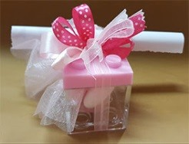
Gioca con me

Quantità (min 15 pezzi) ……………………………………
Colore scatolina con nastri in abbinamento: Bianco□ Azzurro□ Rosa□ Rosso□
Tipo di confetti: Cioccolato □ Mandorla □
Colore confetti: Bianco□ Azzurro□ Rosa□ Rosso□

Se vuoi il biglietto semplice, compila con i tuoi dati

Data ricorrenza .................................................... Luogo ricorrenza..........................................................................................................
Nome/i festeggiato/i..................................................................................................................................................................................
Tipo cerimonia……………………………………………………………………………………………………………………………………………………………………………………..

Se invece vuoi la pergamena, compila con i tuoi dati
- Pergamena stampata da posizionare all’esterno della bomboniera □ Pergamena“virtuale” che riceverai in pdf
Data ricorrenza .................................................... Luogo ricorrenza..........................................................................................................
Nome/i festeggiato/i..................................................................................................................................................................................
Tipo cerimonia……………………………………………………………………………………………………………………………………………………………………………………..
Senza foto □ Con foto bambine comunione □ Con foto bambini piccoli □

Una volta ricevuta la nostra conferma dell’ordine, potrai procedere con il pagamento tramite bonifico :

TOTALE DONAZIONE: € ……….……

Malaika Children’s Friends onlus
Banca Intesa San Paolo
IBAN: IT 57 C 030 6909 6061 0000 0063 382
BIC / SWIFT: BCITITMM

Ti chiediamo per favore di indicare sempre nella causale “Bomboniere/Pergamene Solidali + tuo nome e cognome”.

Al ricevimento del bonifico provvederemo a preparare entro 7 giorni lavorativi quanto richiesto, che potrà essere:

Ritirato senza costi aggiuntivi presso il negozio “Il gusto giusto” a Trezzano sul Naviglio, via Indipendenza 27.
  - Spedito con corriere all’indirizzo da voi inserito al costo di 10 euro (se diverso dall’indirizzo dell’ordine, specificarlo qui sotto).

GRAZIE PER IL TUO SOSTEGNO!

TUTELA DELLA PRIVACY
Il sottoscritto dichiara di acconsentire al trattamento dei propri dati personali per finalità di marketing.
I dati non verranno ceduti a terzi. Consulta per informazioni la pagina con la privacy policy di Malaika Children Friends aggiornata al Regolamento Europeo 679/2016 - GDPR.
Titolare e responsabile del trattamento dati è Malaika Children's Friends, Corso Magenta 56 – 20123 Milano (MI) Data............................................ Firma.......................................................................

Malaika Children’s Friends onlus – Corso Magenta 56 – 20123 Milano – CF.: 7606510150
Tel: +39 02 48102140 - +39 347 9830985 - info@malaika-childrenfriends.org - www.malaika-childrenfriends.org

